北 京 恒 能 科 技 有 限 公 司
-招聘简章
一、公司简介
恒能科技有限公司成立于2012年，拥有2000余平米生产厂房，30余名专业科研人员，获得多项国家技术专利，是 集研发、生产、销售和服务于一体的高新技术企业。
恒能科技是国内较早将无人机应用于工业领域的专业厂家，整合国内外先进技术生产制造资源，为客户提供智能无人机产品、精细化巡检服务、行业应用系统解决方案等。同时引领行业智能化应用时代潮流，研制生产专业级红外热像仪和智能红外热像诊断系统，实现了工业领域红外热成像的标准巡检、智能诊断和规范管理，得到了行业客户的高度认可和广泛好评。
恒能科技有限公司遵循“专业服务、追求卓越”的企业精神，专注于能源、公安等行业领域，致力于成为“智能 化检验检测产品、服务及解决方案的提供商”，努力为行业客户提供价值，创造和谐共赢的未来。
二、招聘职位
销售工程师： 10人
工作性质： 全职 职位月薪： 面议
最低学历： 本科 管理经验： 不要求
工作地点： 济南 职位类别： 销售业务
任职要求：
1、年龄：22岁以上
2、学历：全日制普通高校大学本科及以上学历；
3、专业：营销类、管理类、电气及其自动化等相关专业；
4、能力：
-有较强的文字处理能力并熟练使用office办公软件；
-热爱营销工作，有较强的事业心；
-身体健康，性格开朗，有较强的沟通、表达能力；
-良好的团队合作能力；
-品行端正，能吃苦耐劳。
岗位职责：
1、负责国家电网所辖省区电力设备销售工作，适应经常出差；
2、所辖省区内其它行业客户销售工作；
3、所辖省区内二级代理商的开发及维护；
4、根据产品销售计划和电网招标进程，完成标书制作及整个投标过程；跟进后续合同签订、供货、回款，达成销售任务；
5、按照公司要求，完成各项KPI指标。
公司提供良好的福利待遇及晋升空间，年底双薪，周末双休，五险一金，定期体检，免费班车、带薪年假、恒能科技期待您的加入！！
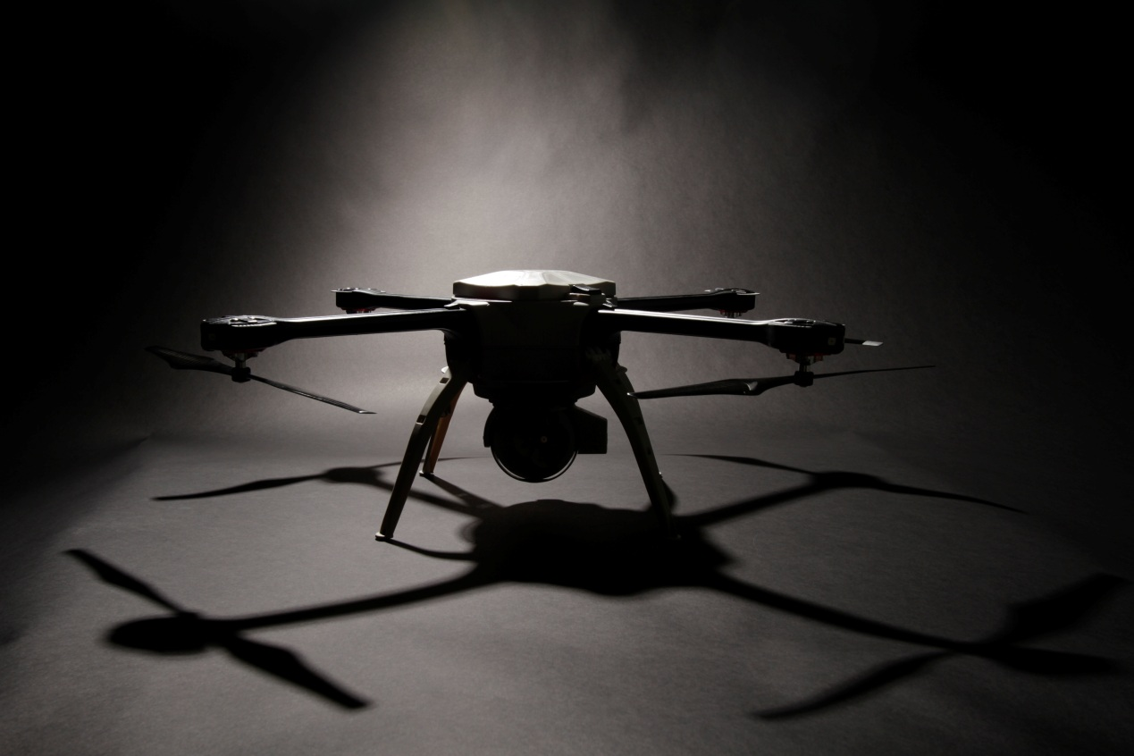
三、报名方式
1、报名方式：电子邮件
2、报名截止时间：即日起至 2017年6月15日
3、报名提交材料：附带有照片的个人简历、身份证、学历证、学位证（彩色扫描件）
4、联系人：李女士
5、电子邮箱：lih@honergy.cn
四、注意事项
1、提供的资料务必详尽、真实。提供虚假信息者，一经发现立即取消招录资格。
2、务必准确填写联系电话和地址，情况如有变化请及时告知。
五、联系我们
地址：济南市高新区飞跃大道2016号创新工场7楼
电话：0531-55699756
网址：www.honergy.cn

